<Σύστημα Διαχείρισης Προβλημάτων - ΣΔΠ>

Έγγραφο Περιγραφής Απαιτήσεων Λογισμικού

Ιστορικό
Ημερομηνία | Έκδοση | Περιγραφή | Συγγραφέας
<17/12/09> | <1.1> | <προσθήκες/τροποποιήσεις/διαγραφές> | <Ομάδα Ανάπτυξης>

*Ομάδα ανάπτυξης:
Γρεασίδης Θοδωρής: 265
Κουτσαυτίκης Δημήτρης: 258
Μπούρα Βάγια: 257
Πετράκη Ελένη: 266
Φουντά Σταυρούλα: 256
Πίνακας Περιεχομένων

1. Εισαγωγή 3
1.1 Σκοπός 3
1.2 Γενική Άποψη 3
1.3 Ορισμοί, Ακρωνύμια και Συντομογραφίες 3
1.4 Αναφορές 4
1.5 Επισκόπηση 4
2. Γενική Περιγραφή 5
2.1 Προοπτική του Προϊόντος 5
2.2 Λειτουργίες του Προϊόντος 5
2.3 Χαρακτηριστικά Χρηστών 6
2.4 Περιορισμοί 6
2.5 Παραδοχές 6
3. Ειδικές Απαιτήσεις 7
3.1 Λειτουργικές Απαιτήσεις 7
3.2 Μή Λειτουργικές Απαιτήσεις 15
4. Παραρτήματα 16

1. Εισαγωγή

Σκοπός

Ο σκοπός αυτού του εγγράφου είναι ο προσδιορισμός όλων των απαιτήσεων του λογισμικού ΣΔΠ το οποίο χρησιμοποιώντας ως κύριο χαρακτηριστικό την αλληλεπίδραση με το χρήστη θα παράγει έναν αυτοματοποιημένο τρόπο επίλυσης προγραμματιστικών λαθών κατά τρόπο κατανοητό, σαφή, πλήρη, συνεπή και επαληθεύσιμο. Το λογισμικό που αναλύεται, απευθύνεται κυρίως σε πελάτες και σε υπαλλήλους της εταιρείας INTERACTIVA καθώς επίσης και στα μέλη της ομάδας ανάπτυξης της εταιρείας. Αυτό το έγγραφο ακολουθεί το πρότυπο ΙΕΕΕ για έγγραφα προδιαγραφής απαιτήσεων με κάποιες παραλλαγές.

1.2 Γενική Άποψη

Το λογισμικό που πρόκειται να παραχθεί, αποτελεί μια πλατφόρμα αναφοράς λαθών, που δίνει τη δυνατότητα στους χρήστες που χρησιμοποιούν το λογισμικό που παράγει η εταιρεία, να αναφέρουν τα λάθη που παρατηρούν και να λαμβάνουν αυτοματοποιημένα απάντηση για την επίλυσή τους. Το ΟΠΣ-ΔΠ προβλέπεται να αντιμετωπίζει συντονισμένα, μέσω ενός ολοκληρωμένου πλαισίου, το σύνολο των αιτημάτων χρηστών για την επίλυση και διαχείριση σφαλμάτων λογισμικού. Προβλέπεται να καλύπτει με αυτοματοποιημένο τρόπο την καταγραφή, την οργάνωση και εξυπηρέτηση των αιτημάτων όπως και την παραγωγή αναφορών στην κεντρική διοίκηση. Για να είναι αποτελεσματική η χρήση του συγκεκριμένου λογισμικού θα πρέπει ο χρήστης να αλληλεπιδρά επαρκώς με το μενού επιλογών του λογισμικού δηλαδή να χρησιμοποιεί σωστά το μενού με τις διάφορες επιλογές που του προσφέρει.

1.3 Ορισμοί, Ακρωνύμια και Συντομογραφίες
ΣΔΠ : Σύστημα Διαχείρισης Προβλημάτων
ΟΠΣ-ΔΠ : Ολοκληρωμένο Πληροφοριακό Σύστημα Διαχείρισης Προβλημάτων
Windows : Λειτουργικό σύστημα και προϊόν της εταιρείας Microsoft
Linux : Ελεύθερο τύπου –Unix λειτουργικό σύστημα που αρχικά
δημιουργήθηκε από τον Linus Torvalds.
IEEE: Institute of Electrical and Electronics Engineers

1.4 Αναφορές

[1] Shari Lawrence Pfleeger, <<Τεχνολογία Λογισμικού Θεωρία και Πράξη>>, Εκδόσεις Κλειδάριθμος, Τόμος 1 , 2003.
[2] Wikipedia.org
[3] www.linux.gr

1.5 Επισκόπηση

Το έγγραφο βασίζεται στο πρότυπο IEEE standards for software requirements specification.
Για να παραχθεί το έγγραφο χρησιμοποιήθηκε ο επεξεργαστής κειμένου και οι δυνατότητες του, Microsoft Office Word 2007.
Χρησιμοποιήθηκε επίσης το πρόγραμμα StarUML και το Microsoft Visio 2003 για τη σχεδίαση των απαιτούμενων διαγραμμάτων.
Το έγγραφο περιγράφει τις λειτουργικές απαιτήσεις και τους περιορισμούς υπό τους οποίους λειτουργεί το ΟΠΣ-ΔΠ.
Συγκεκριμένα :
- H ενότητα <<γενική περιγραφή>> περιέχει μια επισκόπηση των λειτουργιών και των περιορισμών του λογισμικού , το οποίο πρόκειται να αναπτυχθεί. Συγκεκριμένα:
  - Η υποενότητα «προοπτική του προϊόντος» αναφέρεται στο εάν το προϊόν που θα παραχθεί σχετίζεται με άλλα έργα ή αν είναι αυτόνομο.
  - Η υποενότητα «λειτουργίες του προϊόντος» αναφέρεται στην καταγραφή και σύντομη περιγραφή των κυριότερων λειτουργιών που θα εκτελεί το υπό ανάπτυξη προϊόν λογισμικού.
  - Η υποενότητα «χαρακτηριστικά χρηστών» αποτελεί μια περιγραφή των γενικών χαρακτηριστικών των τελικών χρηστών του υπό ανάπτυξη προϊόντος.
  - Η υποενότητα «περιορισμοί» περιέχει καταγραφή των περιορισμών υλικού και τις απαιτήσεις ασφάλειας.
  - Στην υποενότητα «παραδοχές» καταγράφονται παραδοχές που επηρεάζουν τις απαιτήσεις.
- Η ενότητα <<ειδικές απαιτήσεις>> παρέχει μια περιγραφή των λειτουργιών του λογισμικού , των εξόδων και των λεπτομερειών που αφορούν την δημιουργία και την επεξεργασία των δεδομένων. Περιλαμβάνει όλες τις απαιτήσεις σε επαρκές επίπεδο λεπτομέρειας ώστε οι σχεδιαστές της ομάδας ανάπτυξης να μπορούν να παράγουν το σχέδιο του λογισμικού για να ικανοποιήσουν τις απαιτήσεις και οι ελεγκτές (testers) να μπορούν να παράγουν περιπτώσεις ελέγχου ώστε να ελέγξουν ότι το σύστημα ικανοποιεί αυτές τις απαιτήσεις
  - Η υποενότητα «λειτουργικές απαιτήσεις» παραθέτει τις λειτουργικές απαιτήσεις υπό μορφή περιπτώσεων χρήσης.
  - Η υποενότητα «μη λειτουργικές απαιτήσεις» περιλαμβάνει εκτενέστερη αναφορά σε μη λειτουργικές απαιτήσεις – περιορισμούς.

2. Γενική Περιγραφή

2.1 Προοπτική του Προϊόντος
Το ΟΠΣ-ΔΠ προβλέπεται να αντιμετωπίζει συντονισμένα, μέσω ενός ολοκληρωμένου πλαισίου, το σύνολο των αιτημάτων χρηστών (υπαλλήλων και πελατών της εταιρείας) για την επίλυση και διαχείριση σφαλμάτων λογισμικού. Προβλέπεται να καλύπτει με αυτοματοποιημένο τρόπο την καταγραφή, την οργάνωση και εξυπηρέτηση των αιτημάτων όπως και την παραγωγή αναφορών στην κεντρική διοίκηση.
Το ΟΠΣ-ΔΠ αποτελείται από:
- Λογισμικό συστήματος (system software) που παρέχει το βασικό περιβάλλον λειτουργίας των εφαρμογών.
- Εξειδικευμένες εφαρμογές, φιλικές στον χρήση, που εξυπηρετούν τις μονάδες, χρησιμοποιούν, ανταλλάσσουν και ενημερώνουν μεταξύ τους κοινά στοιχεία και καλύπτουν κατά ενιαίο, ασφαλή και ολοκληρωμένο τρόπο την καταγραφή των αιτημάτων
- Εξοπλισμός (hardware) που περιλαμβάνει κεντρικές υπολογιστικές μονάδες (servers)
Το συγκεκριμένο σύστημα προσπελαύνεται από τους χρήστες μέσω διαδικτύου, με τη χρήση ενός browser και δεν απαιτείται η εγκατάσταση κάποιων επιπλέον προγραμμάτων.
Για τη λειτουργία του λογισμικού, είναι απαραίτητη η εγκατάστασή του σε webserver που διατηρεί η εταιρεία (INTERACTIVA). Συγκεκριμένα, θα εγκατασταθούν τα εξής:
Web server: Αpache web server με υποστήριξη Python
Βάση δεδομένων: SQLite

2.2 Λειτουργίες του Προϊόντος
Το ΟΠΣ-ΔΠ θα διαθέτει ένα κενό φόντο αρχικά στο οποίο ο χρήστης θα εισάγει τα προσωπικά του στοιχεία (username και password) ώστε να εισέλθει στο σύστημα και να αναφέρει το σφάλμα που παρατήρησε. Στο ίδιο φόντο ο χρήστης θα μπορεί να δημιουργήσει έναν καινούριο λογαριασμό, αν δεν το έχει ήδη κάνει. Τέλος, ο χρήστης στην αλληλεπίδραση του με το λογισμικό έχει στην διάθεσή του συγκεκριμένες λειτουργίες του ΟΠΣ-ΔΠ μέσα από το μενού του. Οι λειτουργίες αυτές είναι :
- Διαχείριση λογαριασμού χρήστη (εγγραφή, τροποποίηση, διαγραφή)
- Καταγραφή αιτημάτων
- Επεξεργασία αιτημάτων (εκτίμηση, έγκριση, επίλυση)
- Αναζήτηση αιτημάτων
- Προβολή ιστορικού αιτημάτων
- Έκδοση αναφοράς προς τη διοίκηση

2.3 Χαρακτηριστικά Χρηστών
Ο χρήστης του ΟΠΣ-ΔΠ δεν απαιτείται να κατέχει εξειδικευμένες γνώσεις πληροφορικής αλλά κάποιες βασικές γνώσεις πάνω στο χειρισμό του ηλεκτρονικού υπολογιστή και του συστήματος.
Όσον αφορά το αλληλεπιδραστικό κομμάτι του χρήστη με το λογισμικό δεν απαιτούνται γνώσεις προγραμματισμού.
Όσον αφορά την γλώσσα του λογισμικού που χρησιμοποιείται, ο χρήστης πρέπει να κατέχει βασικές γνώσεις της αγγλικής γλώσσας, πέραν της μητρικής του.
Ο χρήστης θα πρέπει να είναι σε θέση να έχει τις γνώσεις για την έξοδο που λαμβάνει από την επιλογή μιας λειτουργίας και να την αξιοποιεί κατάλληλα.
Τέλος, δεν είναι όλοι οι χρήστες ίσοι απέναντι στο πρόγραμμα. Υπάρχουν ειδικές κατηγορίες χρήστη με διαφορετικά δικαιώματα πρόσβασης (διευθυντής, προγραμματιστές, διοίκηση), ενώ όλοι οι υπόλοιποι χρήστες είναι ίσοι απέναντι στο λογισμικό.

2.4 Περιορισμοί
Για το ΟΠΣ-ΔΠ δεν θα υπάρχουν περιορισμοί όσον αφορά τους πόρους του συστήματος όπως η μνήμη, ο επεξεργαστής, το λειτουργικό σύστημα, η συχνότητα λειτουργίας και η υπολογιστική ισχύς.
Απαραίτητη προϋπόθεση για την παροχή του σε κάποιο χρήστη είναι η σύνδεση στο διαδίκτυο.
Ο κάθε χρήστης θα αναγνωρίζεται μέσω username και password. Το password θα περιλαμβάνει 6-ψήφιο κωδικό.

2.5 Παραδοχές
Το ΟΠΣ-ΔΠ στην διανομή για οποιοδήποτε λειτουργικό σύστημα θα είναι μια διαδικτυακή εφαρμογή, επομένως για την εκτέλεσή της δεν απαιτείται καμία εγκατάσταση ή ύπαρξη πρόσθετου λογισμικού .
Το ΟΠΣ-ΔΠ θα απαιτεί την εισαγωγή κάποιου κωδικού ή άλλου συνθηματικού για να λειτουργήσει για κάθε χρήστη και δεν απαιτείται κάποια εγκατάσταση στο χρήστη εφόσον είναι διαδικτυακή εφαρμογή.

3. Ειδικές Απαιτήσεις

Στις ενότητες που ακολουθούν θα αναλυθούν οι περιπτώσεις χρήσης του συστήματος.

3.1 Λειτουργικές Απαιτήσεις

Εγγραφή χρήστη
Κύριο σενάριο
- Ο χρήστης εισέρχεται στην ιστοσελίδα
- Ξεκινά τη διαδικασία δημιουργίας λογαριασμού για να μπορεί να χρησιμοποιήσει το ΣΔΠ
- Εμφανίζεται μια φόρμα με πεδία προς συμπλήρωση, τα οποία είναι:
- Name
- Last Name
- Username
- Password
- Email
- Address
- Phone
- Number
- Fax
- Ο χρήστης συμπληρώνει τα πεδία της φόρμας
- Δημιουργείται ο λογαριασμός χρήστη
- Εμφανίζεται αντίστοιχο μήνυμα δημιουργίας από το σύστημα
Εναλλακτικό σενάριο
- Ο χρήστης κάνει λάθος στη συμπλήρωση κάποιου/ων από τα πεδία της φόρμας
- Εμφανίζεται αντίστοιχο μήνυμα λάθους από το σύστημα
- Ο χρήστης διορθώνει το λάθος πεδίο (ή τα λάθος πεδία) για να προχωρήσει η διαδικασία δημιουργίας λογαριασμού
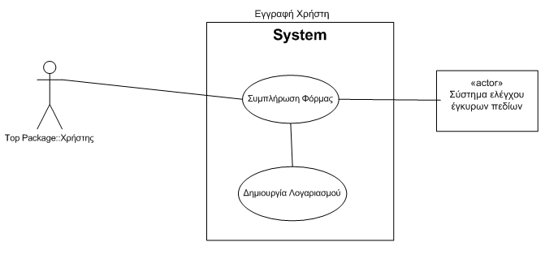

Τροποποίηση στοιχείων χρήστη
Κύριο σενάριο
- Ο χρήστης εισάγεται στο σύστημα με το προσωπικό username και password
- Επιλέγει από το μενού την αλλαγή προφίλ χρήστη
- Εμφανίζεται μια φόρμα με τα ήδη συμπληρωμένα πεδία του χρήστη, τα οποία είναι:
- Name
- Last Name
- Username
- Password
- Email
- Address
- Phone
- Number
- Fax
- Ο χρήστης συμπληρώνει τα πεδία της φόρμας που θέλει να αλλάξει
- Αποθηκεύονται τα τροποποιημένα στοιχεία του χρήστη στο προφίλ του
- Εμφανίζεται αντίστοιχο μήνυμα τροποποίησης στοιχείων από το σύστημα
Εναλλακτικό σενάριο
- Ο χρήστης κάνει λάθος στη συμπλήρωση κάποιου από τα πεδία της φόρμας
- Εμφανίζεται αντίστοιχο μήνυμα λάθους από το σύστημα
- Ο χρήστης διορθώνει το λάθος πεδίο (ή τα λάθος πεδία) για να προχωρήσει η διαδικασία τροποποίησης του λογαριασμού
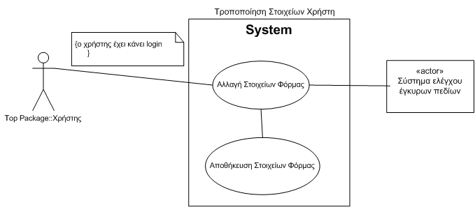

Διαγραφή χρήστη
Κύριο σενάριο
- Ο χρήστης εισάγεται στο σύστημα με το προσωπικό username και password
- Επιλέγει από το μενού τη διαγραφή χρήστη
- Εμφανίζεται μήνυμα επιλογής για την ολοκλήρωση ή ακύρωση της διαδικασίας διαγραφής χρήστη
- Ο χρήστης επιλέγει ολοκλήρωση της διαδικασίας διαγραφής
- Ο λογαριασμός του χρήστη απενεργοποιείται και ο χρήστης δεν μπορεί πλέον να εισαχθεί στο σύστημα
Εναλλακτικό σενάριο
Ο χρήστης επιλέγει ακύρωση της διαδικασίας διαγραφής του λογαριασμού του οπότε ακυρώνεται η διαδικασία διαγραφής
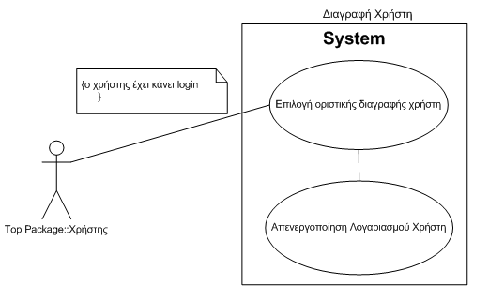

Εισαγωγή Αιτήματος
Κύριο Σενάριο
- Ο χρήστης εισέρχεται στο σύστημα
- Ο χρήστης επιλέγει το πεδίο εισαγωγή αιτήματος
- Ο χρήστης συμπληρώνει μία φόρμα που περιέχει τα εξής πεδία:
- Title
- Description
- System
- Platform
- Edition
- Date
- Εμφάνιση μηνύματος για επιτυχή καταχώρηση του αιτήματος

Εναλλακτικό Σενάριο
Ο χρήστης δεν έχει συμπληρώσει σωστά τα πεδία ή έχει παραλείψει κάποια
- Εμφανίζεται σχετικό μήνυμα στο χρήστη
- Ο χρήστης συμπληρώνει τα πεδία και ολοκληρώνεται η διαδικασία

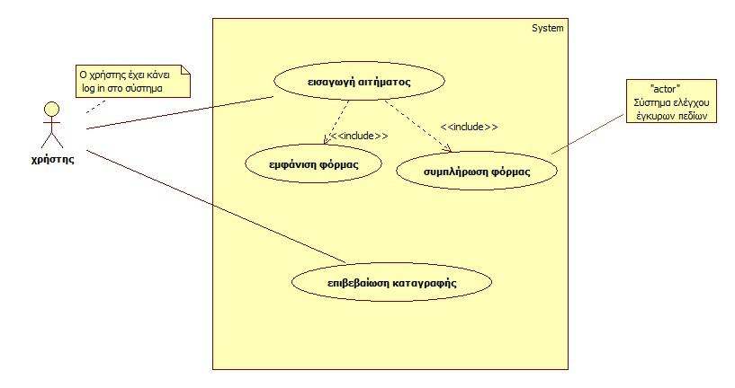
Εκτίμηση Αιτήματος
Κύριο Σενάριο
- Ο προγραμματιστής εισέρχεται το σύστημα
- Ο προγραμματιστής επιλέγει εμφάνιση αιτήματος από τη λίστα αιτημάτων
- Το σύστημα του προβάλλει μία φόρμα προς συμπλήρωση με τα εξής πεδία:
- Programmer description
- Category
- Cost
- Εμφάνιση μηνύματος για την ολοκλήρωση της εκτίμησης του αιτήματος
Εναλλακτικό Σενάριο
Ο χρήστης δεν έχει συμπληρώσει σωστά τα πεδία ή έχει παραλείψει κάποια
- Εμφανίζεται σχετικό μήνυμα στο χρήστη
- Ο χρήστης συμπληρώνει τα πεδία και ολοκληρώνεται η διαδικασία

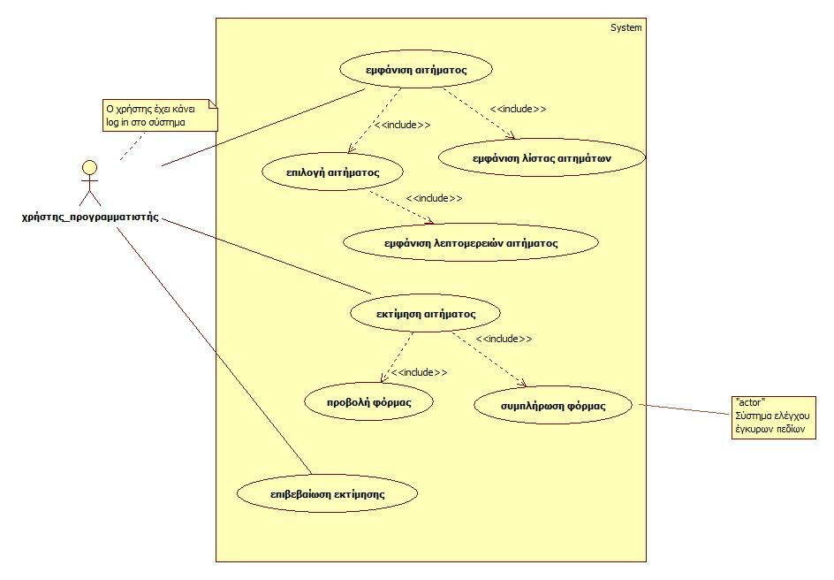

Έγκριση Αιτήματος
Κύριο Σενάριο
- Ο διευθυντής εισέρχεται το σύστημα
- Ο διευθυντής επιλέγει εμφάνιση αιτήματος από τη λίστα λαθών
- Το σύστημα του προβάλλει μία φόρμα προς συμπλήρωση με τα εξής πεδία:
- Confirmation
- Solution_ edition
- Priority
- id_programmer_solution
- Εμφάνιση μηνύματος για την ολοκλήρωση της εκτίμησης του αιτήματος
Εναλλακτικό Σενάριο
Ο χρήστης-διευθυντής δεν έχει συμπληρώσει σωστά τα πεδία ή έχει παραλείψει κάποια
- Εμφανίζεται σχετικό μήνυμα στο χρήστη
- Ο χρήστης-διευθυντής συμπληρώνει τα πεδία και ολοκληρώνεται η διαδικασία
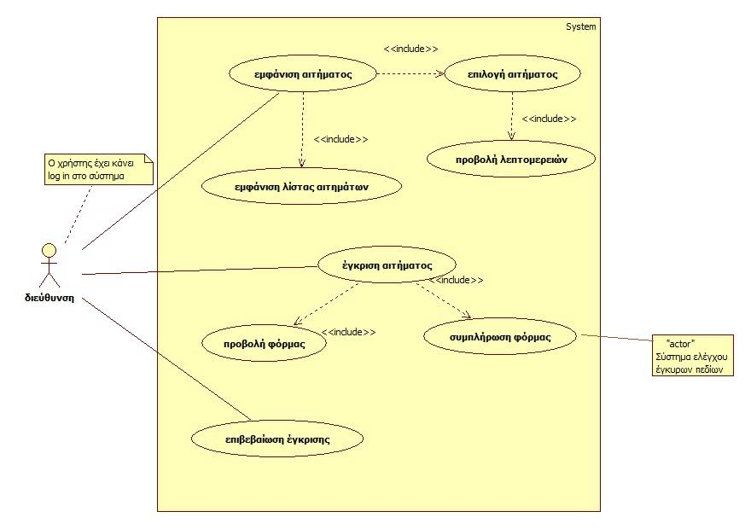
Επίλυση Αιτήματος
Κύριο Σενάριο
- Ο προγραμματιστής εισέρχεται στο σύστημα
- Επιλέγει να γίνει εμφάνιση του αιτήματος που του έχει ανατεθεί από τον διευθυντή για να το επιλύσει
- Το σύστημα του προβάλλει μία φόρμα προς συμπλήρωση με τα εξής πεδία:
- Status
- solution_ description
- solution_ date
- Καταχώρηση της επίλυσης και εμφάνιση σχετικού μηνύματος
Εναλλακτικό Σενάριο
- Ο χρήστης-προγραμματιστής δεν έχει συμπληρώσει σωστά τα πεδία ή έχει παραλείψει κάποια
- Εμφανίζεται σχετικό μήνυμα στο χρήστη
- Ο χρήστης-προγραμματιστής συμπληρώνει τα πεδία και ολοκληρώνεται η διαδικασία

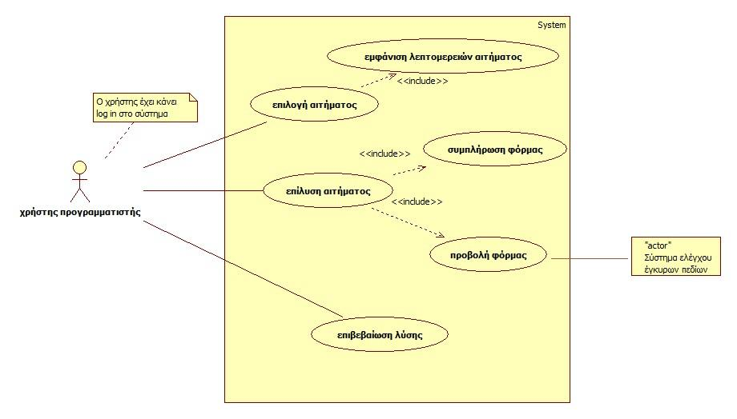
Αναζήτηση αιτήματος
Κύριο σενάριο:
- Ο χρήστης εισέρχεται στο σύστημα
- Από το μενού πλοήγησης επιλέγει την ενέργεια Αναζήτηση
- Εμφάνιση σχετικής φόρμας με τα αντίστοιχα πεδία αναζήτησης :
- Title
- id_λάθους
- Status
- date
- system
- platform
- edition
- Ο χρήστης συμπληρώνει τα επιθυμητά πεδία:
- Στην περίπτωση αναζήτησης βάσει μοναδικού id_λάθους δε λαμβάνονται υπόψη οι τιμές των υπόλοιπων πεδίων
- Σε διαφορετική περίπτωση δεν λαμβάνεται υπόψη μόνο το πεδίο id_λάθους
- Καταχώρηση της φόρμας και εκκίνηση της Αναζήτησης.
- Προβολή αποτελεσμάτων
Εναλλακτικά σενάρια:

- Σε περίπτωση που δεν υπάρχει εγγραφή για το συγκεκριμένο id_λάθους, ενημερώνεται ο χρήστης με σχετικό μήνυμα.
- Σε περίπτωση που δεν υπάρχουν αποτελέσματα , προτρέπεται ο χρήστης να απλοποιήσει τα κριτήρια αναζήτησης(εμπλουτίζοντας και άλλα πεδία).

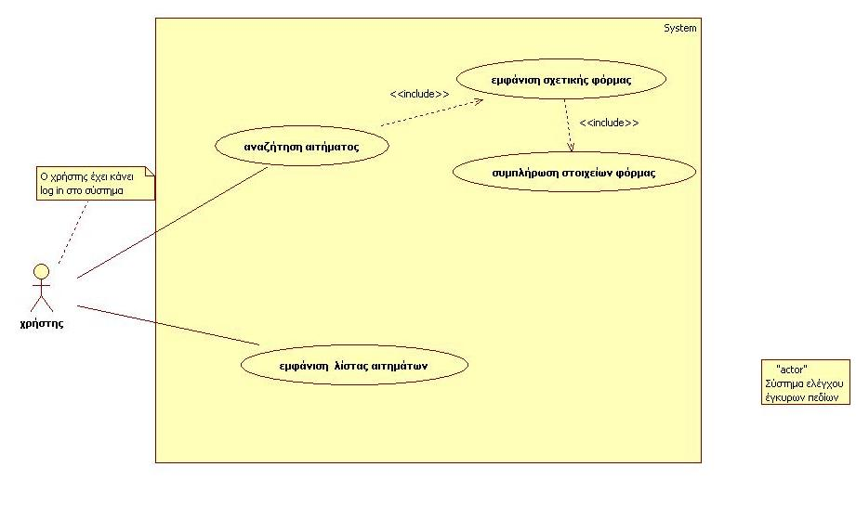

Προβολή ιστορικού λαθών/ Εμφάνιση λάθους
Κύριο σενάριο:
- Ο χρήστης εισέρχεται στο σύστημα
- Από το μενού πλοήγησης επιλέγει την ενέργεια Προβολή ιστορικού λαθών
- Εμφάνιση όλων των αιτήσεων που έχει καταχωρήσει ο χρήστης στο σύστημα
- Έπειτα επιλέγει κάποιο λάθος
- Εμφανίζεται σχετική σελίδα με την περιγραφή και την κατάσταση του λάθους
Εναλλακτικά σενάρια:
Τα λάθη μπορεί εναλλακτικά να είναι αποτέλεσμα της λειτουργίας αναζήτησης
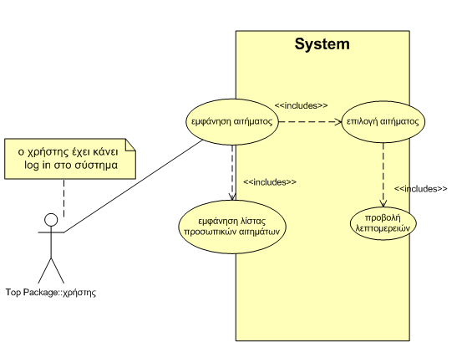

Αλλαγή της χρονικής περιόδου της έκδοσης αναφοράς
Κύριο σενάριο:
- Ο χρήστης εισέρχεται στο σύστημα
- Από το μενού πλοήγησης επιλέγει την ενέργεια Ρυθμίσεις Αναφορών
3. Εμφάνιση σχετικής φόρμας με την επιλογή αλλαγής της χρονικής περιόδου έκδοσης αναφορών
4. Ο χρήστης συμπληρώνει τη νέα τιμή και αποστέλλει τις αλλαγές
5. Καταχώρηση της νέας τιμής

Εναλλακτικά σενάρια: ------

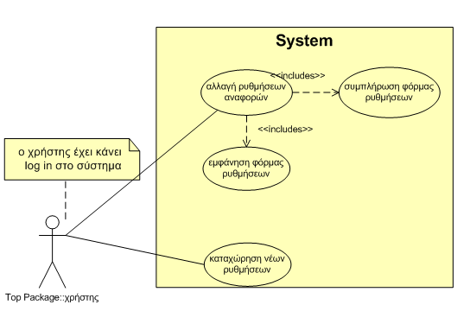

Απάντηση Χρήστη(σε προτεινόμενη λύση ενός αιτήματος)
Κύριο σενάριο:
- Ο χρήστης εισέρχεται στο σύστημα
- Από το μενού πλοήγησης επιλέγει την ενέργεια Προβολή Ιστορικού αιτημάτων
- Εμφάνιση όλων των αιτημάτων που έχει καταχωρήσει ο χρήστης στο σύστημα
- Ο χρήστης επιλέγει κάποιο αίτημα
- Εμφανίζεται σχετική σελίδα με την περιγραφή και την κατάσταση του αιτήματος
- Ο χρήστης επιλέγει την ενέργεια της Απάντησης, καθώς επιθυμεί να δώσει συμπληρωματική περιγραφή στο αίτημά του, με βάση τη λύση που του προτάθηκε.
- Εμφανίζεται σχετική φόρμα συμπλήρωσης/ αλλαγής της περιγραφής
- Καταχώρηση της αλλαγής
Εναλλακτικά σενάρια:
Σε περίπτωση που δεν υπάρχει λύση/ οδηγία για κάποιο αίτημα που έχει κάνει ο χρήστης, δεν εμφανίζεται σχετική επιλογή Απάντησης.

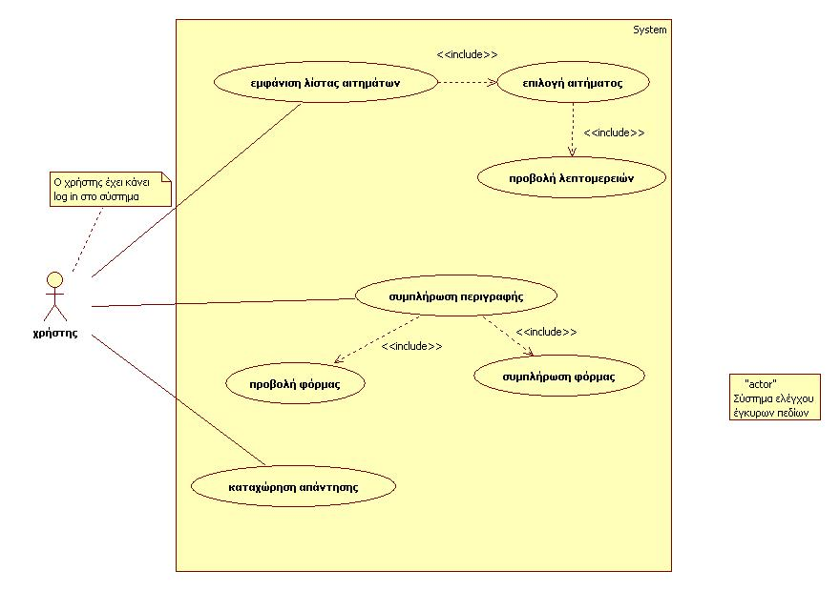

3.2 Μη Λειτουργικές Απαιτήσεις

- Απαιτήσεις απόδοσης
Δεν υπάρχουν κάποιες απαιτήσεις που να επηρεάζουν την απόδοση του συστήματος.
- Απαιτήσεις ασφάλειας
Προκειμένου να διασφαλιστούν οι πληροφορίες του συστήματος, που δεν πρέπει να είναι ορατές στον κοινό χρήστη, έχει γίνει κατηγοριοποίηση των χρηστών ανάλογα με τα δικαιώματα πρόσβασης.
- Απαιτήσεις προστασίας
Εφ’ όσον για τη λειτουργία του ΟΠΣ-ΔΠ χρειάζεται συνεχής σύνδεση του χρήστη στο διαδίκτυο, καλό θα ήταν να είναι εγκατεστημένος στον υπολογιστή κάποιος ανιχνευτής ιών.
- Απαιτήσεις αναφορικά με τη συντηρησιμότητα του λογισμικού
Η εταιρεία στην οποία έχει εγκατασταθεί το λογισμικό θα πρέπει να κάνει backup της βάσης δεδομένων των αιτημάτων για να αποφευχθεί η απώλεια σημαντικών δεδομένων.
- Απαιτήσεις ποιότητας του λογισμικού
Η εξασφάλιση της ποιότητας του ΣΔΠ ουσιαστικά περιλαμβάνει τον έλεγχο του συστήματος για να διαπιστωθεί ότι εκτελούνται ορθά οι προκαθορισμένες λειτουργίες.

4. Παραρτήματα

Διαγράμματα δραστηριοτήτων

Εγγραφή χρήστη
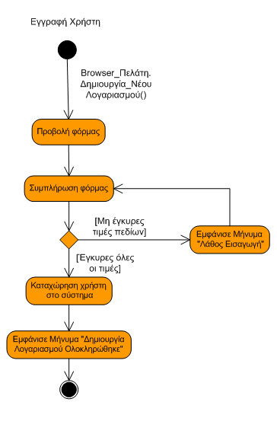

Τροποποίηση στοιχείων χρήστη

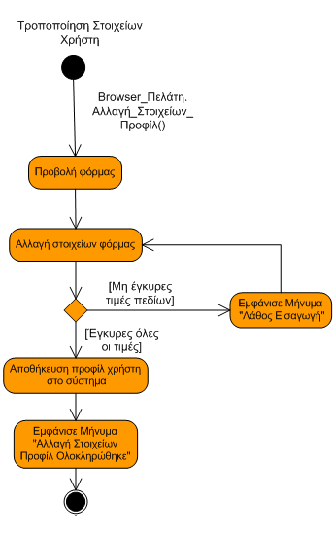

Διαγραφή χρήστη

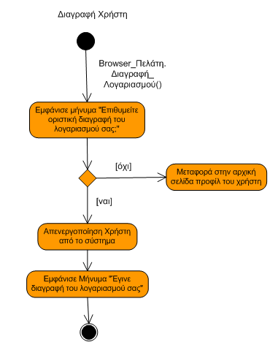

Εισαγωγή Αιτήματος

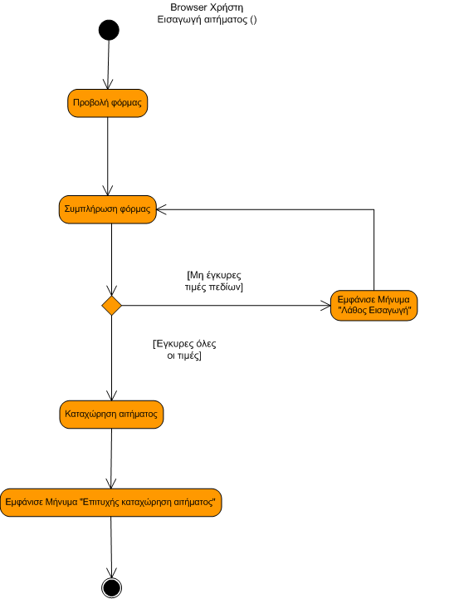

Εκτίμηση Αιτήματος

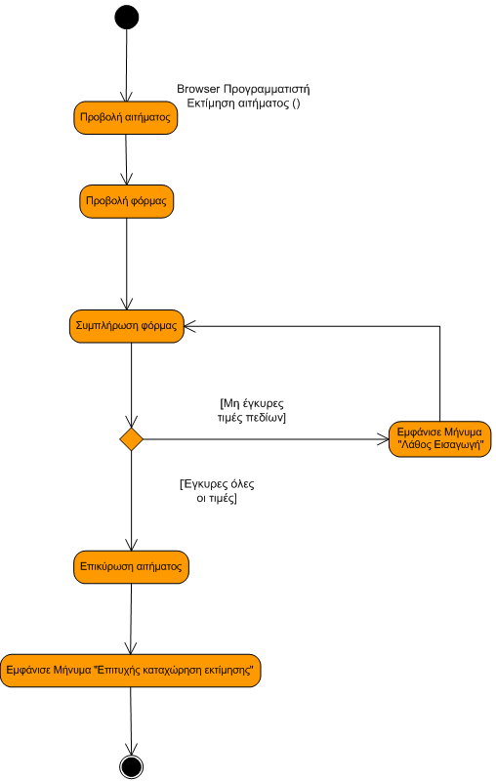

Έγκριση Αιτήματος

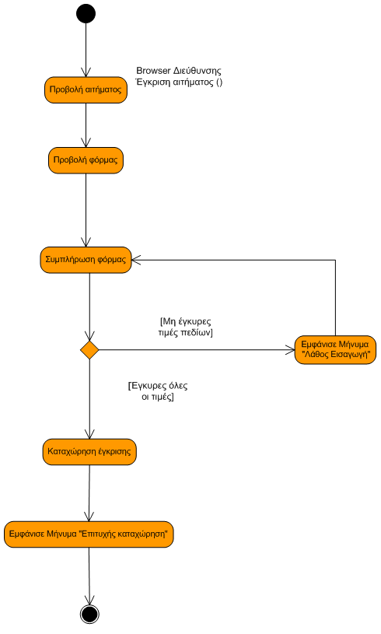

Επίλυση Αιτήματος

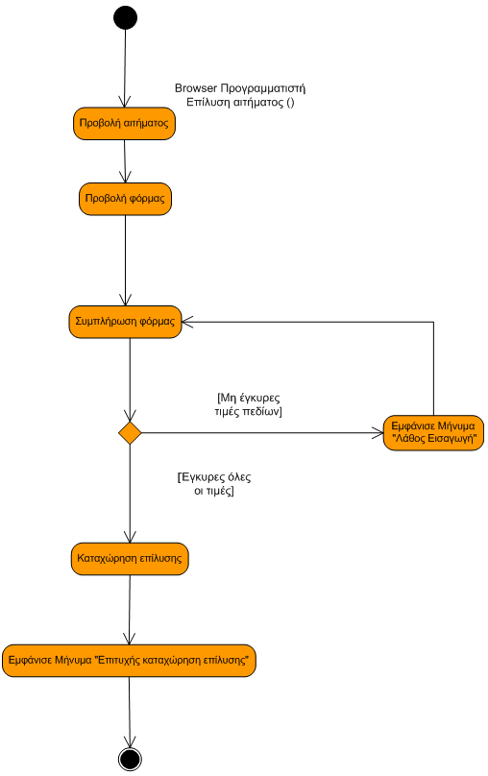

Αναζήτηση αιτήματος

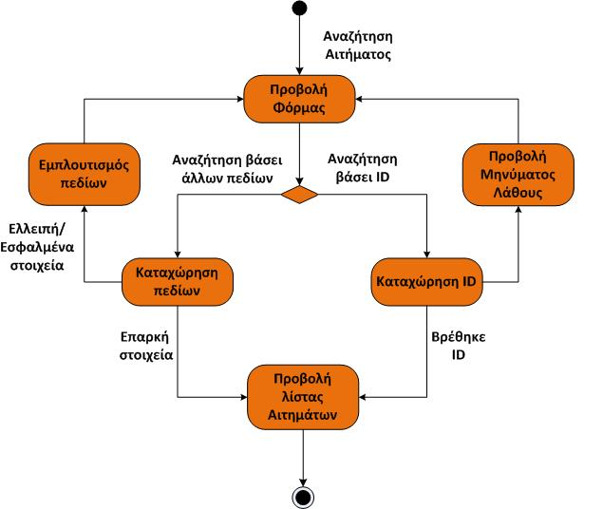

Προβολή ιστορικού λαθών/ Εμφάνιση λάθους

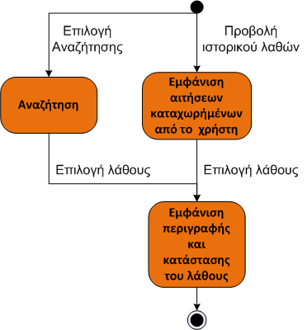

Αλλαγή της χρονικής περιόδου της έκδοσης αναφοράς
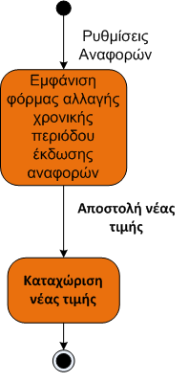

Απάντηση Χρήστη(σε προτεινόμενη λύση ενός αιτήματος)

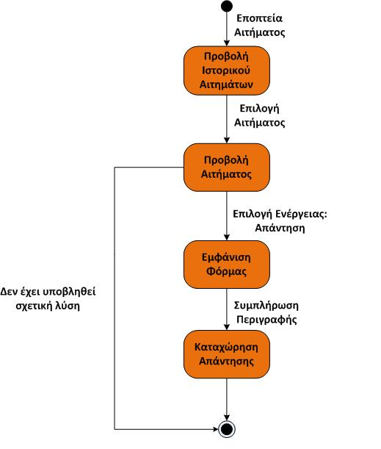

Διαγράμματα κλάσεων

Εγγραφή χρήστη
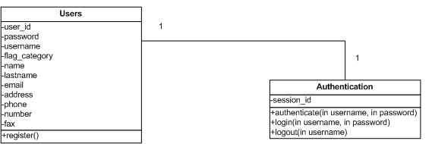

Τροποποίηση στοιχείων χρήστη
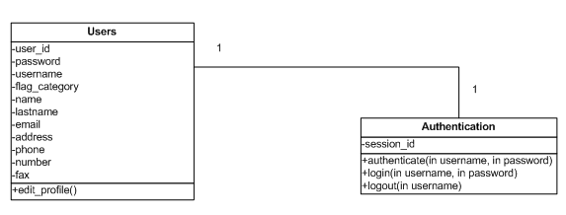

Διαγραφή χρήστη
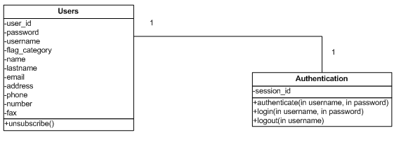

Εισαγωγή αιτήματος
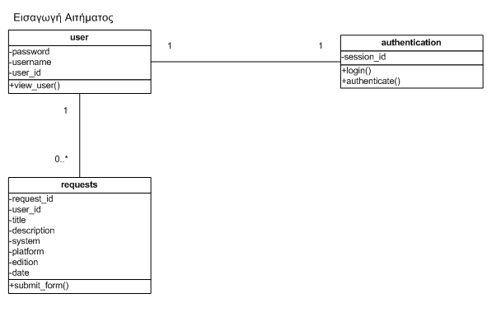

Εκτίμηση αιτήματος
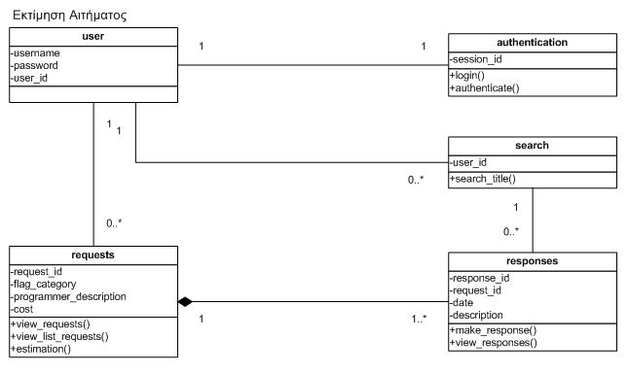

Έγκριση Αιτήματος
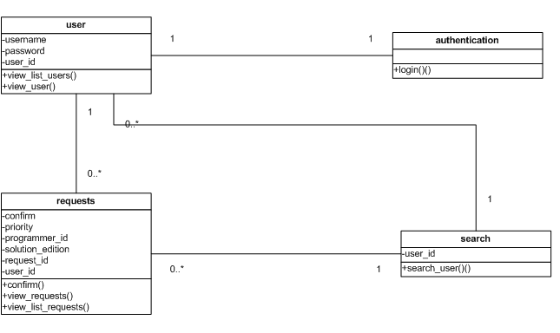

Επίλυση Αιτήματος
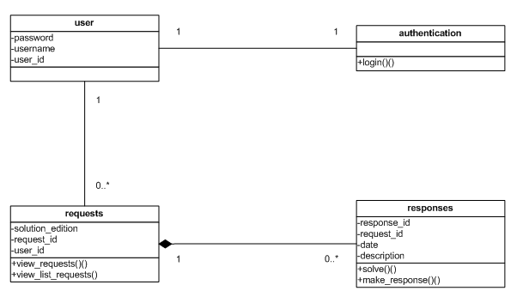

Αναζήτηση αιτήματος

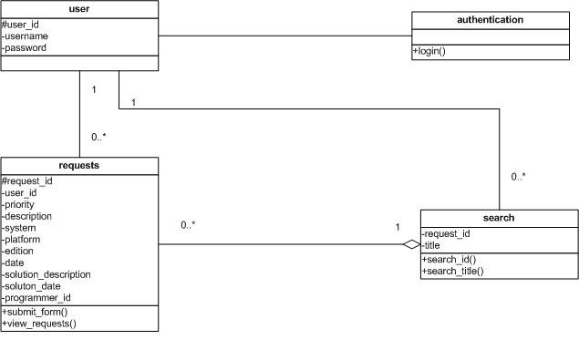

Προβολή ιστορικού λαθών/ εμφάνιση λάθους
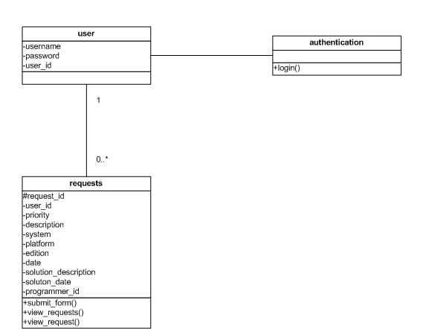

Αλλαγή της χρονικής περιόδου της έκδοσης αναφοράς

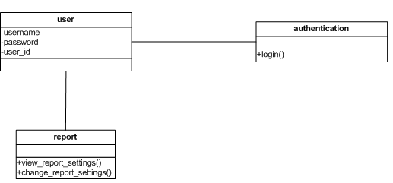

Απάντηση Χρήστη(σε προτεινόμενη λύση ενός αιτήματος)

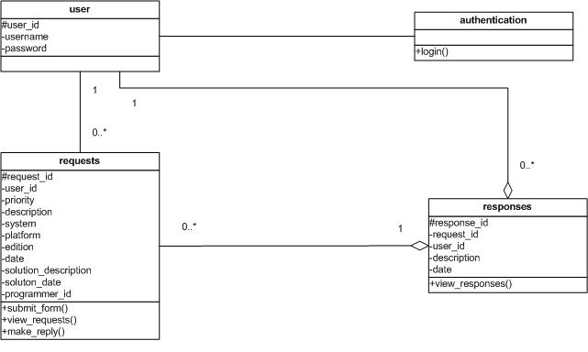

Συνολικό διάγραμμα κλάσεων

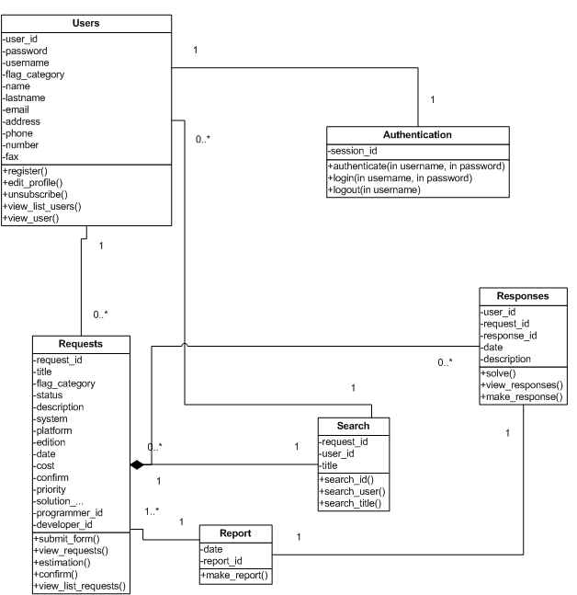

Διαγράμματα ακολουθίας

Εγγραφή χρήστη

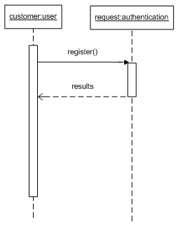

Τροποποίηση στοιχείων χρήστη

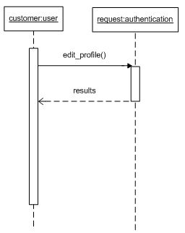

Διαγραφή χρήστη
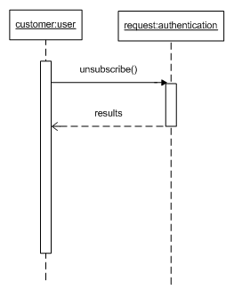
Εισαγωγή αιτήματος
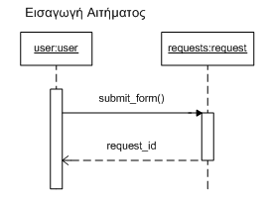
Εκτίμηση αιτήματος
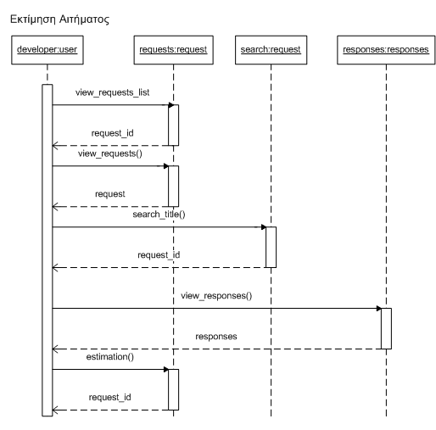

Έγκριση Αιτήματος

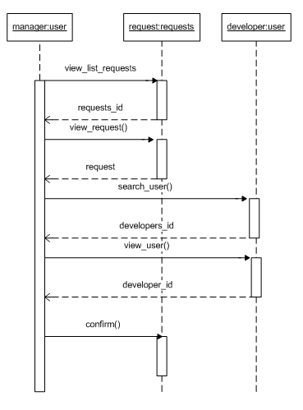
Επίλυση αιτήματος
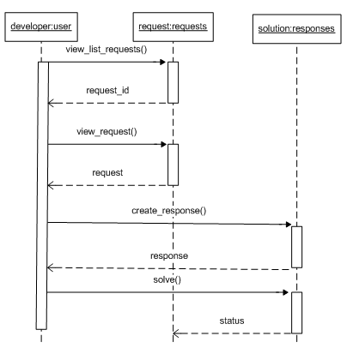

Αναζήτηση αιτήματος
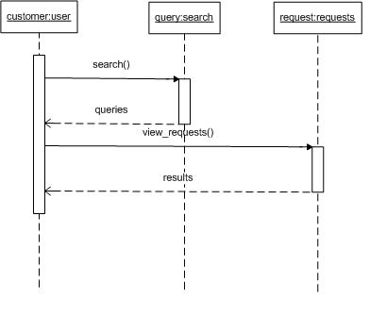
Προβολή ιστορικού λαθών/ εμφάνιση λάθους
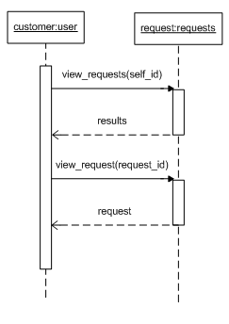

Αλλαγή της χρονικής περιόδου της έκδοσης αναφοράς
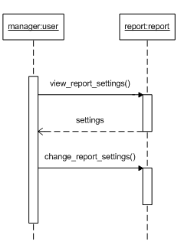
Απάντηση Χρήστη(σε προτεινόμενη λύση ενός αιτήματος)

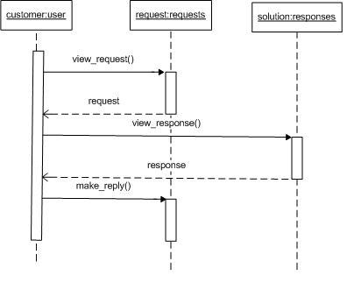

Ολικό διάγραμμα πεδίου

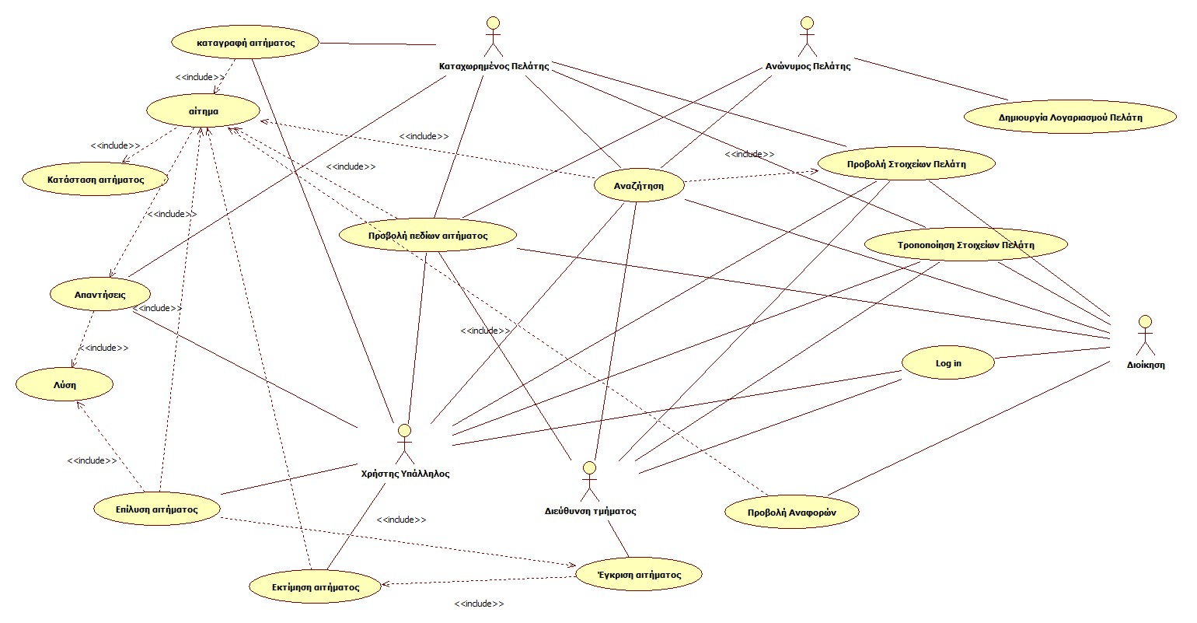

Διάγραμμα καταστάσεων (του αιτήματος)

